XY797 Scheda creata il 12 dicembre 2024
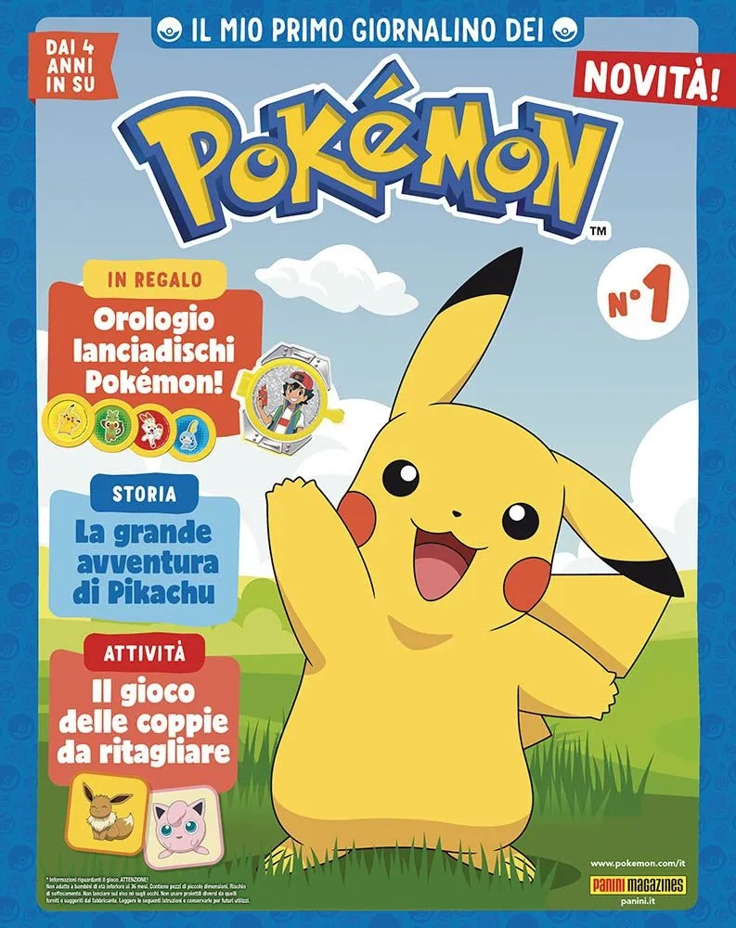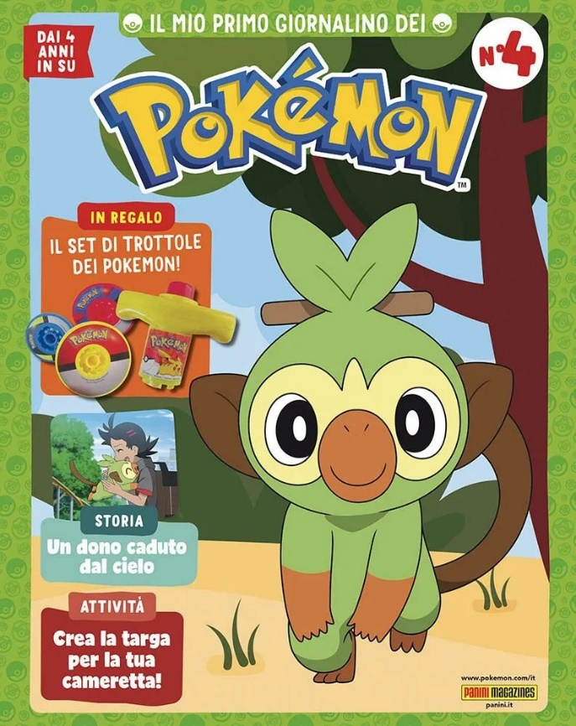
Descrizione storico-bibliografica
Il *mio primo giornalino dei Pokémon. - Anno 1, n. 1 (30 aprile 2024)- . - Modena : Panini Magazines, 2024- . - volumi : ill. ; 30 cm. ((Bimestrale. - ISSN 3034-8536. - UBO4843630
Soggetto: Pokemon <disegni animati> - Periodici

